Что нужно знать родителям, занимаясь с ребенком дома?

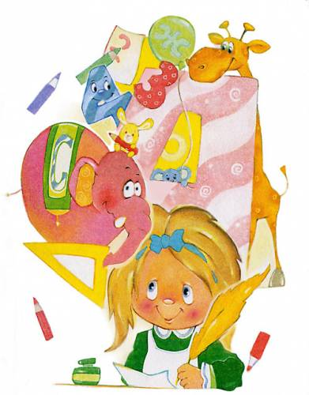

Домашние занятия с ребенком очень полезны и необходимы будущему первокласснику. Они положительно влияют на развитие ребенка и помогают в сближении всех членов семьи, установлении доверительных отношений. Но такие занятия не должны быть для ребенка принудительными Не надо отрывать ребенка от игр и усаживать его за стол, а постарайтесь увлечь его, чтобы он сам принял ваше предложение позаниматься. Кроме этого, занимаясь с ребенком дома, родители должны знать, что в пять-шесть лет дети не отличаются усидчивостью и не могут долгое время выполнять одно и то же задание. Занятие дома не должно продолжаться более пятнадцати минут. После этого следует сделать перерыв, чтобы ребенок отвлекся. Очень важна смена деятельности. Например, сначала вы в течение десяти-пятнадцати минут выполняли логические упражнения, потом после перерыва можно заняться рисованием, далее поиграть в подвижные игры, после чего полепить из пластилина забавные фигуры и т. п.

Родители должны знать и еще одну очень важную психологическую особенность детей дошкольного возраста: их основным видом деятельности является игра, через которую они развиваются и получают новые знания. То есть все задания должны преподноситься малышу в игровой форме, а домашние занятия не должны превращаться в учебный процесс. Но занимаясь с ребенком дома, даже не обязательно отводить для этого какое-то конкретное время, развивать своего малыша можно постоянно. Например, когда вы гуляете во дворе, обратите внимание ребенка на погоду, поговорите о времени года, подметьте, что выпал первый снег или у деревьев начали опадать листья.

На прогулке можно посчитать количество лавочек во дворе, подъездов в доме, птиц на дереве и так далее. На отдыхе в лесу познакомьте ребенка с названиями деревьев, цветов, птиц. То есть старайтесь, чтобы ребенок обращал внимание на то, что его окружает, что происходит вокруг него.

Большую помощь родителям могут оказать различные развивающие игры, но при этом очень важно, чтобы они соответствовали возрасту ребенка.

Прежде чем показать игру ребенку, познакомьтесь с ней сами и решите, насколько она может быть полезной и ценной для развития малыша. Можно порекомендовать детское лото с изображениями животных, растений и птиц.

Не стоит дошкольнику приобретать энциклопедии, скорее всего они его не заинтересуют или интерес к ним пропадет очень быстро. Если ваш ребенок посмотрел мультфильм, попросите рассказать о его содержании – это станет хорошей тренировкой речи. При этом задавайте вопросы, чтобы ребенок видел, что это для вас действительно интересно.

Обращайте внимание на то, правильно ли ребенок при рассказывании произносит слова и звуки, если есть какие-то ошибки, то деликатно говорите о них ребенку и исправляйте. Разучивайте с ребенком: скороговорки и стишки, пословицы.

Тренируем руку ребенка

Дома очень важно развивать мелкую моторику ребенка, то есть его руки и пальчики. Это необходимо для того, чтобы у ребенка в первом классе не было проблем с письмом.

Многие родители совершают большую ошибку, запрещая ребенку брать в руки ножницы.

Следите, чтобы ребенок вырезал не хаотично, а по намеченной линии. Для этого вы можете нарисовать геометрические фигуры и попросить ребенка их аккуратно вырезать, после чего из них можно сделать аппликацию. Это задание очень нравится детям, а его польза очень высока.

Для развития мелкой моторики очень полезна лепка, да и детям очень нравится лепить различные колобки, зверушек и другие фигурки. Учите вместе с ребенком пальчиковые разминки – в магазинах без проблем можно купить книжку с увлекательными и интересными для малыша пальчиковыми разминками. Кроме этого, тренировать руку дошкольника можно с помощью рисования, штриховки, завязывания шнурков, нанизывания бусинок.

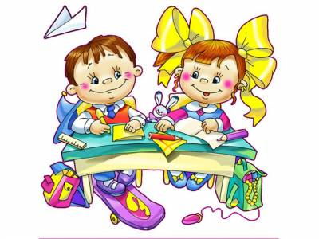

Некоторые родители не уделяют должного внимания развитию мелкой моторики ребенка. Как правило, по причине незнания, насколько важно это для успешного обучения ребенка в первом классе. Известно, что наш ум лежит на кончиках наших пальцев, то есть чем лучше у ребенка развита мелкая моторика, тем выше его общий уровень развития. Если у ребенка плохо развиты пальчики, если ему трудно вырезать и держать в руках ножницы, то, как правило, у него плохо развита речь и он отстает по своему развитию от сверстников. Именно поэтому логопеды рекомендуют заниматься лепкой, рисованием и другими занятиями на развитие мелкой моторики.

Чтобы ваш ребенок с радостью пошел в первый класс

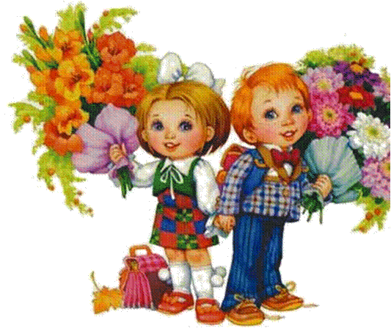

Памятка для родителей, будущих первоклассников

Чтобы ваш ребенок с радостью пошел в первый класс и был подготовлен к обучению в школе, чтобы его учеба была успешной и продуктивной, прислушайтесь к следующим рекомендациям психологов и педагогов.

1. Не будьте слишком требовательны к ребенку.

2. Ребенок имеет право на ошибку, ведь ошибаться свойственно всем людям, в том числе и взрослым.

3. Следите, чтобы нагрузка не была для ребенка чрезмерной.

4. Если вы видите, что у ребенка есть проблемы, то не бойтесь обращаться за помощью к специалистам: логопеду, психологу и т. д.

5. Учеба должна гармонично совмещаться с отдыхом, поэтому устраивайте ребенку небольшие праздники и сюрпризы, например, отправьтесь в выходные дни в цирк, музей, парк и т. д.

6. Следите за распорядком дня, чтобы ребенок просыпался и ложился спать в одно и то же время, чтобы он достаточно времени проводил на свежем воздухе, чтобы его сон был спокойным и полноценным. Исключите перед сном подвижные игры и другую активную деятельность. Хорошей и полезной семейной традицией может стать чтение книги всей семьей перед сном.

7. Питание должно быть сбалансированным, не рекомендуются перекусы.

8. Наблюдайте, как ребенок реагирует на различные ситуации, как выражает свои эмоции, как себя ведет в общественных местах. Ребенок шести-семи лет должен управлять своими желаниями и адекватно выражать свои эмоции, понимать, что не всегда все будет происходить так, как этого хочет он

9. Обеспечьте для домашних занятий ребенку все необходимые материалы, чтобы в любое время он мог взять пластилин и начать лепить, взять альбом и краски и порисовать и т. д. Для материалов отведите отдельное место, чтобы ребенок самостоятельно ими распоряжался и держал их в порядке.

10. Если ребенок устал заниматься, не доделав задание, то не настаивайте, дайте ему несколько минут на отдых, а затем вернитесь к выполнению задания. Но все-таки постепенно приучайте ребенка, чтобы он в течение пятнадцати-двадцати минут мог заниматься одним делом, не отвлекаясь.

11. Если ребенок отказывается выполнять задание, то попробуйте найти способ, чтобы заинтересовать его. Для этого используйте свою фантазию, не бойтесь придумывать что-то интересное, но ни в коем случае не пугайте ребенка, что лишите его сладостей, что не пустите его гулять и т. п. Будьте терпеливы к капризам вашего нехочухи.

12. Обеспечьте ребенку развивающее пространство, то есть стремитесь, чтобы вашего малыша окружало как можно меньше бесполезных вещей, игр, предметов.

13. Рассказывайте ребенку, как вы учились в школе, как вы пошли в первый класс, просматривайте вместе свои школьные фотографии.

14. Формируйте у ребенка положительное отношение к школе, что у него там будет много друзей, там очень интересно, учителя очень хорошие и добрые. Нельзя пугать его двойками, наказанием за плохое поведение и т. п.

15. Обратите внимание, знает и использует ли ваш ребенок «волшебные» слова: здравствуйте, до свидания, извините, спасибо и т. п. Если нет, то, возможно, этих слов нет в вашем лексиконе. Лучше всего не отдавать ребенку команды: принеси то, сделай это, убери на место, - а превратить их в вежливые просьбы.

Итак, ваш ребенок пошел в первый класс, но это не повод для того, чтобы расслабляться, а как раз наоборот. Во многом именно от вас зависит, как будет учиться ребенок, и его отношение к школе. Обратите внимание на следующие моменты.

1. Помните, что ваш ребенок первоклассник, а не десятиклассник, поэтому не требуйте от него больше, чем надо.

2. Уважительно относитесь к самостоятельности ребенка, его новой школьной жизни, теперь у него появились личные дела – отношения с одноклассниками, учителем, школьное расписание, уроки.

3. Не старайтесь полностью контролировать пребывание ребенка в школе. Больше обращайте внимание на пребывание ребенка дома, чем он занимается, как и сколько, но опять же ненавязчиво и незаметно для ребенка, чтобы он не подумал, что вы им командуете.

4. Не принижайте, не стыдите ребенка перед его сверстниками. Старайтесь сформировать адекватную самооценку.

5. Спрашивайте, что он нового узнал в школе, чем занимались на уроках, какое было домашнее задание и т. д.

6. Уважайте его самостоятельность и личные вещи. Не копайтесь без его ведома в портфеле, не перекладывайте его вещи в шкафу и т. д.

С того момента, когда ваш ребенок впервые переступит порог школы, начнется новый этап его жизни. Постарайтесь, чтобы этот этап начался с радостью, и чтобы так продолжалось на протяжении всего его обучения в школе. Ребенок всегда должен чувствовать вашу поддержку, ваше крепкое плечо, на которое можно облокотиться в трудных ситуациях. Станьте ребенку другом, советчиком, мудрым наставником, и тогда ваш первоклассник в будущем превратится в такую личность, в такого человека, которым вы сможете гордиться.

А.С.Макаренко: «Лучшие дети – у счастливых родителей».

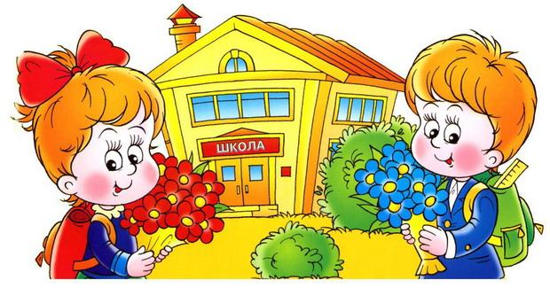

Памятка

для родителей будущих первоклассников

1. Поддержите в ребенке его стремление стать школьником. Ваша искренняя заинтересованность в его школьных делах и заботах, серьезное отношение к его первым достижениям и возможным трудностям помогут будущему первокласснику подтвердить значимость его нового положения и деятельности.

2. Обсудите с ребенком те правила и нормы, с которыми он встретился в школе. Объясните их необходимость и целесообразность.

3. Ваш ребенок пришел в школу, чтобы учиться. Когда человек учится, у него может что-то не сразу получаться, это естественно. Ребенок имеет право на ошибку.

4. Составьте вместе с ребенком распорядок дня, следите за его соблюдением.

5. Не пропускайте трудности, возможные у ребенка на начальном этапе овладения учебными навыками. Если у ребенка, например, есть логопедические проблемы, постарайтесь справиться с ними на первом году обучения.

6. Поддержите будущего школьника в его желании добиться успеха. В каждой работе обязательно найдите, за что можно было бы его похвалить. Помните, что похвала и эмоциональная поддержка ("Молодец!", "Ты так хорошо справился!") способны заметно повысить интеллектуальные достижения человека.

7. Если вас что-то беспокоит в поведении ребенка, его делах, не стесняйтесь обращаться за советом и консультацией к учителю или школьному психологу.

8. С поступлением в школу в жизни вашего ребенка появится человек более авторитетный, чем вы. Это учитель. Уважайте мнение первоклассника о своем педагоге.

9. Учение - это нелегкий и ответственный труд. Поступление в школу существенно меняет жизнь ребенка, но не должно лишать ее многообразия, радости, игры. У первоклассника должно оставаться достаточно времени для игровых занятий.

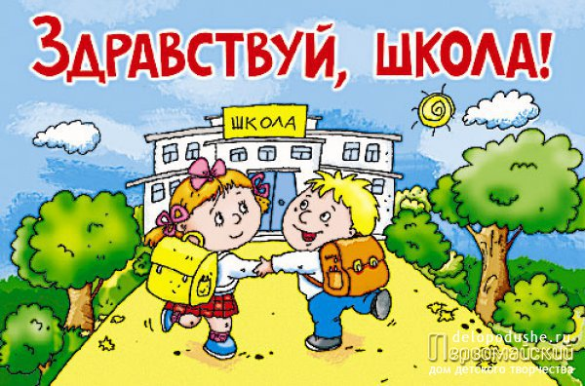

Памятка

для родителей будущих первоклассников

Место для занятий при подготовке в первый класс

Имеет смысл заранее позаботиться о специальном месте для занятий. Рабочее место следует выбирать удобным, с хорошим, правильным освещением.

Системность в подготовке к школе.

Достичь хороших результатов вы сможете, если будете работать системно. Занятия должны быть регулярными. Также важно иметь общий план занятий, исходя из сроков. Если у вас впереди полгода, имеет смысл проводить занятия менее интенсивно. Однако если до поступления остался месяц-два, а вы совсем не готовы, заниматься придется изо дня в день, не менее 6 часов в сутки.

Будущий первоклассник выходит на финишную прямую

Последние месяцы занятий очень важны – в это время у ребенка в голове должен сложиться правильный контекст. Все, что с ним происходит, все, что он видит, все, что он делает, на 80% связано с занятиями. Даже во время прогулки вы невзначай просите досчитать до ста. Увидев на дереве птицу, просите назвать еще птиц, которых он знает. После просмотра мультика просите назвать основных героев, кто плохой, кто хороший, кто из них чего хочет и о чем вся история.

Школьное обучение предъявляет ребенку новые требования к его речи, вниманию, памяти. Существенную роль играет психологическая готовность к обучению, т.е. осознание им общественной значимости его новой деятельности.

Особые критерии готовности к школьному обучению предъявляются к усвоению ребенком родного языка как средства общения.

1. Сформированность звуковой стороны речи. Ребенок должен владеть правильным, четким звукопроизношением звуков всех фонетических групп.

2. Полная сформированность фонематических процессов, умение слышать и различать, дифференцировать фонемы (звуки) родного языка.

3. Готовность к звукобуквенному анализу и синтезу звукового состава речи: умение выделять начальный гласный звук из состава слова; анализ гласных из трех звуков типа ауи; анализ обратного слога гласный – согласный типа ап; слышать и выделять первый и последний согласный звук в слове и т.д. Дети должны знать и правильно употреблять термины «звук», «слог», «слово», «предложение», звуки гласный, согласный, звонкий, глухой, твердый, мягкий. Оцениваются умение работать со схемой слова, разрезной азбукой, навыки послогового чтения.

4. Умение пользоваться разными способами словообразования, правильно употреблять слова с уменьшительно-ласкательным значением, умение образовывать слова в нужной форме, выделять звуковые и смысловые различия между словами: меховая, меховой; образовывать прилагательные от существительных.

5. Сформированность грамматического строя речи: умение пользоваться развернутой фразовой речью, умение работать с предложением; правильно строить простые предложения, видеть связь слов в предложениях, распространять предложения второстепенными и однородными членами; работать с деформированным предложением, самостоятельно находить ошибки и устранять их; составлять предложения по опорным словам и картинкам. Владеть пересказом рассказа, сохраняя смысл и содержание. Составлять самостоятельно рассказ-описание.

Наличие у первоклассников даже слабых отклонений в фонематическом и лексико-грамматическом развитии ведет к серьезным проблемам в усвоении программ общеобразовательной школы.

Еще острее встает вопрос о значении фонетически правильной речи при поступлении в школу, когда ребенку нужно отвечать и задавать вопросы в присутствии всего класса, читать вслух (недостатки речи обнаруживаются очень скоро).

Особенно необходимым становится правильное произношение звуков и слов при овладении грамотой. Младшие школьники пишут преимущественно так, как говорят, поэтому среди неуспевающих школьников младших классов (в первую очередь по родному языку и чтению) отмечается большой процент детей с фонетическими дефектами. Это одна из причин возникновения дис­графии (нарушения письма) и дислексии (нарушения чтения).

Школьники с несформированной звуковой стороной речи (произношение, фонематические процессы), как правило, заменяют и смешивают фонемы, сходные по звучанию или артикуляции (шипящих – свистящих; звонких – глухих; твердых – мягких, р – л).

Они испытывают трудности в восприятии на слух близких звуков, не учитывают смыслоразличительного значения этих звуков в словах (бочка – почка). Такой уровень недоразвития звуковой стороны речи препятствует овладению навыками анализа и синтеза звукового состава слова и служит причиной появления вторичного дефекта (дислексии и дисграфии как специфических нарушений при чтении и письме).

Отклонения в развитии устной речи создают серьезные препятствия при обучении грамотному письму и правильному чтению. Письменные работы этих детей полны разнообразных специфических, орфографических и синтаксических ошибок.

Ребенок дошкольного возраста обладает ,поистине огромными возможностями развития и способностями познавать.

В нем заложен инстинкт познания и исследования мира. Помогите ему развивать и реализовывать свои возможности. Не жалейте затраченного времени. Оно многократно окупится. Ваш ребенок переступит порог школы с уверенностью, учение станет для него не тяжелой обязанностью, а радостью, и у вас не будет оснований расстраиваться по поводу его успеваемости.

Чтобы ваши усилия были эффективными, воспользуйтесь следующими советами.

1. Не допускайте, чтобы ребенок скучал во время занятий. Если ему весело учиться, он учится лучше. Интерес – лучшая из мотиваций, он делает детей по-настоящему творческими личностями и дает им возможность испытывать удовлетворение от интеллектуальных занятий.

2. Повторяйте упражнения. Развитие умственных способностей определяется временем и практикой. Если какое-то упражнение не получается, сделайте перерыв, вернитесь к нему позднее или предложите более легкий вариант.

3. Не проявляйте излишней тревоги по поводу недостаточных успехов и медленного продвижения вперед или даже некоторого регресса.

4. Будьте терпеливы, не спешите, не давайте задания, превышающие интеллектуальные возможности ребенка.

5. В занятиях нужна мера. Не заставляйте делать упражнение, если ребенок вертится, устал, расстроен; займитесь чем-то другим. Постарайтесь определить пределы выносливости ребенка и увеличивайте длительность занятий каждый раз на очень небольшое время. Предоставьте ребенку возможность иногда заниматься тем делом, которое ему нравится.

6. Дети дошкольного возраста плохо воспринимают строго регламентированные, повторяющиеся, монотонные занятия. Поэтому при проведении занятий лучше выбирать игровую форму.

7. Развивайте в ребенке навыки общения, дух сотрудничества и коллективизма; научите его дружить с другими детьми, делить с ними успехи и неудачи: все это ему пригодится в социально сложной атмосфере общеобразовательной школы.

8. Избегайте неодобрительной оценки, находите слова поддержки, чаще хвалите ребенка за его терпение, настойчивость. Никогда не подчеркивайте его слабости в сравнении с другими детьми. Формируйте у него уверенность в своих силах.

А самое главное, постарайтесь не воспринимать занятия с ребенком как тяжелый труд, радуйтесь и получайте удовольствие от процесса общения, никогда не теряйте чувства юмора. Помните, что у вас появилась прекрасная возможность подружиться с ребенком.

